Kleine Literaturauswahl:
Suraiya Faroqhi, Geschichte des osmanischen Reiches, München 2000

Felix Konrad, Von der 'Türkengefahr' zu Exotismus und Orientalismus: Der Islam als Antithese Europas (1453–1914)?, http://ieg-ego.eu/de/threads/modelle-und-stereotypen/tuerkengefahr-exotismus-orientalismus/felix-konrad-von-der-tuerkengefahr-zu-exotismus-und-orientalismus-1453-1914 (6.12.15)
Klaus Kreiser, Christoph K. Neumann, Kleine Geschichte der Türkei, Stuttgart 2003
David Nicolle, Die Osmanen.600 Jahre islamisches Weltreich, Wien 2008
Alfred Schlicht, Die Araber und Europa. 2000 Jahre gemeinsame Geschichte, Stuttgart 2008
Alfred Schlicht, Geschichte der arabischen Welt, Stuttgart 2013
Johannes Schneider, Entscheidung am Bosporus, Geo Epoche 56, S.28-46
Stefan Schreiner (Hrsg.), Die Osmanen in Europa. Erinnerungen und Berichte türkischer Geschichtsschreiber, Wien 1985
Interessante Internetseiten:
http://www.tuerkenbeute.de/
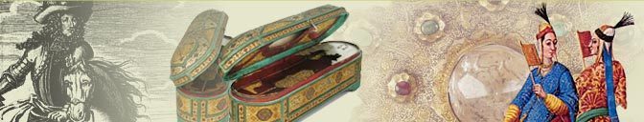
Das Virtuelle Museum „Karlsruher Türkenbeute“...
...präsentiert die Highlights der Sammlung „Karlsruher Türkenbeute“ im Badischen Landesmuseum mit interaktiven 3D- und Zoom-Aufnahmen. Diese neuartigen Einblicke in das osmanische Kunsthandwerk ergänzen die „Themenreisen“ und die Artikel zu „Kunst und Kultur“ mit Informationen über Geschichte, Kunst, Kulturgeschichte der Osmanen und deren Begegnung mit Europa. Weiterführendes Wissen – aktuelle Nachrichten, ein Downloadservice sowie ein Archiv mit Materialien der Website – Foren und ein Chat laden zur lebendigen Auseinandersetzung mit dem Virtuellen Museum und zum Meinungsaustausch mit anderen Besuchern ein

http://www.zdf.de/ZDFmediathek/beitrag/video/2422596/Koenigliche-Dynastien-Die-Osmanen#/beitrag/video/2422596/Koenigliche-Dynastien-Die-Osmanen

